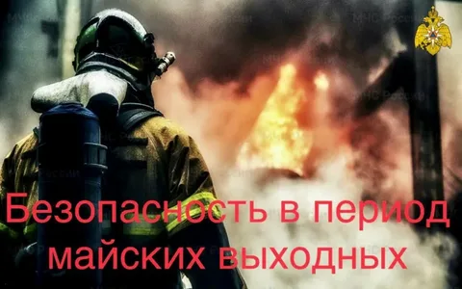

Майские праздники — время отдыха, но важно не забывать о безопасности.

Пожарная безопасность
- Не разводите костры в лесу и вблизи сухой травы. Особенно запрещено сжигать сухую траву, мусор и использовать открытый огонь в непредназначенных для этого местах.
- Если вы всё же решили развести костёр, подготовьте место: соберите верхний слой сухой травы в радиусе метра от кострища. Разводите огонь только в специально оборудованных местах или там, где есть старые кострища. Если таких мест нет, подготовьте его с помощью лопаты или других подручных средств, обложите камнями.
- Не используйте горючие жидкости для розжига костра.
- Не оставляйте костёр без присмотра. После пикника обязательно залейте кострище водой, а через 5–7 минут разгребите золу лопатой или палкой, чтобы убедиться в отсутствии тлеющих углей.
- Не бросайте окурки и спички. Тлеющая сигарета может стать причиной возгорания.
- Не оставляйте на природе стеклянные бутылки и банки — они могут сработать как линзы и вызвать возгорание.
- На дачах и в частных домах разводите костёр не ближе 15 метров от деревьев и построек, а мангал — не ближе 5 метров. Очистите участок вокруг костра или мангала от сухой травы и мусора в радиусе 2–10 метров. Держите под рукой средства пожаротушения: воду, песок, огнетушитель.
- В случае возгорания незамедлительно звоните в МЧС по телефонам 101 или 112.

Безопасность детей
- Не оставляйте детей без присмотра, особенно на природе, у водоёмов, на игровых площадках
- Объясните детям правила безопасности:
  - не разговаривать с незнакомыми людьми и не садиться в чужую машину;
  - не играть у водоёмов — берега после ухода воды могут быть неустойчивы и опасны обрушениями;
  - соблюдать правила дорожного движения, быть внимательными на дороге и в транспорте;
  - не играть с огнём, не трогать электроприборы мокрыми руками, не оставлять их включёнными без присмотра;
  - не подходить к бесхозным предметам.
- Соблюдайте правила экипировки при походах в лес: плотная верхняя одежда яркого цвета, головные уборы, сапоги. После посещения леса проверяйте себя и детей на наличие клещей.
- Помните, что детям до 14 лет запрещено управлять велосипедом на автомагистралях и приравненных к ним дорогах, а до 16 лет — скутером или мопедом.
- Поздним вечером и ночью (с 22:00 до 6:00) детям и подросткам запрещено появляться на улице без сопровождения взрослых.

Общие рекомендации
- Соблюдайте правила дорожного движения. Будьте внимательны на дороге и в общественном транспорте.
- Используйте светоотражающие элементы на одежде и сумках в тёмное время суток.
- Храните ключи от транспортных средств в недоступном для детей месте.
- Не употребляйте алкоголь в ситуациях, требующих концентрации внимания и ответственности.
- Сохраняйте номера экстренных служб в телефоне и научите ими пользоваться детей и пожилых родственников:
  - единый номер службы спасения — 112;
  - пожарная охрана — 101;
  - полиция — 102;
  - скорая помощь — 103.
Соблюдение этих правил поможет сделать майские праздники безопасными и приятными.

